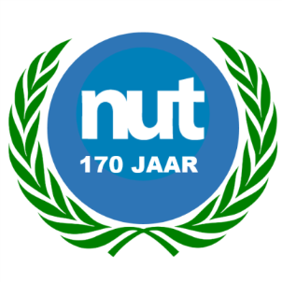
VIERING 170-JARIG JUBILEUM NUT LANGSTRAAT

Zaterdag 6 oktober 2018 was het 170 jaar geleden dat het Nut departement Langstraat werd opgericht. Het bestuur besloot deze mijlpaal groots te vieren met de leden maar ook iets te doen voor de Waalwijkse gemeenschap. Er werd een jubileumcommissie in het leven geroepen om aan dit plan handen en voeten te geven. Deze commissie is er in geslaagd een aantrekkelijk programma samen te stellen.
Programma
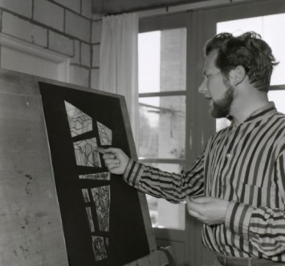
Donderdag 4 oktober was kunsthistoricus Rik Suermondt uitgenodigd om een lezing te houden over het leven en de kunstwerken van zijn vader Wim Suermondt. Een bekend veelzijdig Waalwijkse kunstenaar wiens 10de sterfdag dit jaar werd herdacht.
Deze lezing werd georganiseerd in samenwerking met de bibliotheek en was bedoeld als inleiding op de expositie die vanaf oktober tot december te zien is in de bovenfoyer van “Theater de Leest”. De expositie werd op 6 oktober officieel geopend door de burgemeester tijdens onze feestmiddag.
Wim Suermondt
De lezing was voor iedereen gratis toegankelijk inclusief een pauzedrankje.
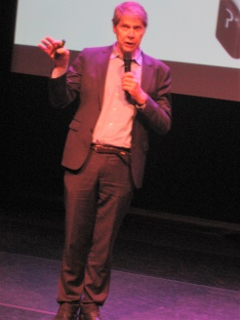
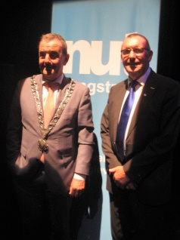
Zaterdag 6 oktober stond er een feestelijke bijeenkomst gepland voor leden en genodigden in “Theater de Leest”. De gasten werden ontvangen met een kopje koffie/thee met een Nuts gebakje.
Na een woord van welkom door de voorzitter Eric Dörr, volgden een toespraakje door de burgemeester Nol Kleijngeld en door de voorzitter van het Maatschappijbestuur Piet Hamelink.
Na het officiële gedeelte trad taalkunstenaar Wim Daniëls op met een voorstelling met als thema
“De geschiedenis van het Basisonderwijs”.
Hij bracht dit op zijn eigen ludieke manier en had binnen de kortste tijd de lachers op zijn hand.

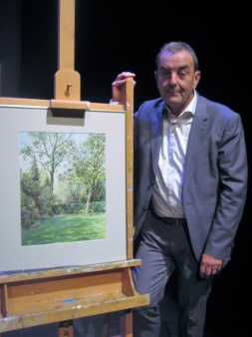
Rond de klok van 16.00 uur werd de door de
commissie geïnitieerde expositie van de schilderijen van de Waalwijkse kunstenaar Wim Suermondt officieel geopend door de burgemeester.
De middag werd afgesloten met een gezellig samenzijn.

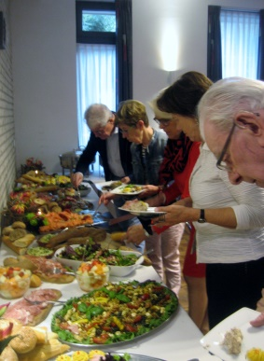
De festiviteiten werden woensdag 10 november afgesloten in Ontmoetingscentrum “de Haven” met een feestelijk buffet voor de leden. De gasten werden bij binnenkomst ontvangen met een glaasje prosecco. Van het uitgebreide buffet werd goed gebruik gemaakt en de stemming onder de 70 aanwezigen was opperbest.
De voorzitter van de jubileumcommissie, Boudewijn de Graaf, verraste de aanwezigen met een sketch o.a. over enkele ludieke gebeurtenissen binnen het bestuur.
Wij kunnen terugkijken op een fantastische viering van ons 170-jarig bestaan.

Waalwijk, oktober 2018
Annie Arts
Secretaris Nut Langstraat

